



**Ministerul Mediului, Apelor și Pădurilor**

**Agenţia Naţională pentru Protecţia Mediului**

|  |
| --- |
| **AGENŢIA PENTRU PROTECŢIA MEDIULUI HARGHITA** |

Nr. 2618/05.09.2022

**Proiect AVIZ DE MEDIU**

**din 05.09.2022**

**Către: Composesoratul Armășeni și persoanele fizice din comuna Ciucsângeorgiu**

Ca urmare a notificării adresate de Composesoratul Armășeni cu sediul în comuna Armășeni, sat Armășeni, nr. 118, judeţul Harghita, înregistrată la Agenția pentru Protecția Mediului Harghita cu nr. 2618 din 22.03.2021, privind planul Amenajamentul silvic U.P. XXII Armășeni, amplasat pe raza județului Harghita și Bacău

- în urma analizării documentelor transmise și a variantei finale a planului,

- în urma parcurgerii etapelor procedurale prevăzute în Hotărârea Guvernului nr. 1076/2004 privind stabilirea procedurii de realizare a evaluării de mediu pentru planuri și programe; de către APM Harghita conform delegării de competență emisă de Ministerul Mediului, Apelor și Pădurilor nr. DEICP/R/29767/01.11.2021

- în baza Hotărârii de Guvern nr. 43/2020 privind organizarea și funcționarea Ministerului Mediului, Apelor şi Pădurilor, a Ordonanţei de Urgenţă a Guvernului nr. 195/2005 privind protecţia mediului, aprobată cu modificări şi completări prin Legea nr. 265/2006, cu modificările şi completările ulterioare, a O.U.G. nr. 57/2007 privind regimul ariilor naturale protejate, conservarea habitatelor naturale, a florei şi faunei sălbatice, aprobată cu modificări şi completări prin Legea nr. 49/2011, cu modificările şi completările ulterioare și a O.M. nr. 262/2020 pentru modificarea Ghidului metodologic privind evaluarea adecvată a efectelor potenţiale ale planurilor sau proiectelor asupra ariilor naturale protejate de interes comunitar, aprobat prin Ordinul ministrului mediului şi pădurilor nr. 19/2010, se emite:

**AVIZ DE MEDIU**

Pentru planul: Amenajamentul fondului forestier proprietate publică aparținând Composesoratului Armășeni și persoanelor fizice din comuna Ciucsângeorgiu

Promovat și elaborat de: S.C. Tehnosilv S.R.L. cu sediul în mun. Brașov, str. Poienilor, nr. 2, judeţul Brașov

În scopul aprobării/adoptării: Amenajamentului silvic U.P. XXII Armășeni

1. **Prezentare generală:**

Din punct de vedere administrativ, suprafața U.P. XXII Armășeni se află pe teritoriul administrativ al comunei Ciucsângeorgiu (651,6 ha) din județul Harghita și comunei Agăș (250,4 ha) din județul Bacău, pe o suprafață totală de 902 ha.

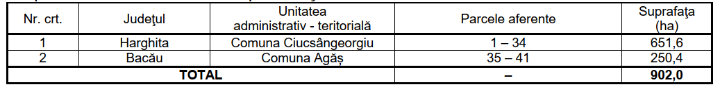

Unitatea de producție XXII Armășeni s-a constituit în forma actuală după Conferinţa I de amenajare din data de 29.04.2014, din păduri ce au aparţinut anterior de O.S. Comănești, U.P III Ciobănușul Superior (82,2 ha), O.S. Agăș, U.P. II Coșnea (166,0 ha) și O.S. Sânmartin, U.P. III Armășeni (540,3 ha) și din pășuni împădurite (113,5 ha) situate tot pe raza fostului O.S. Sânmartin, județul Harghita, împreună însumând 902,0 ha. Unitatea de producţie U.P. XXII Armășenieste administrată de **Ocolul Silvic de Regim Ciuc**. Cea mai mare parte a unităţii de producție studiată este situată în bazinul hidrografic al râului Olt, mai exact în bazinetul pârâului Fişag, afluent de stânga al râului Olt în dreptul localităţii Sânsimion (parcelele 1 – 29). O mică parte a pădurii se găseşte în bazinul râului Trotuş, mai exact în bazinetele pâraielor Ciobănuş și Coșnea, afluenţi de dreapta al Trotuşului (parcelele 30 – 41). Accesul în unitate este asigurat de drumul public DJ 123C Bancu – Potiond și de două drumuri forestiere: FE001 Fișag – Ciobănuș și FE002 Pârâul Vrâncenilor.

U.P. XXII Armășeni este alcătuită din 12 trupuri de pădure:

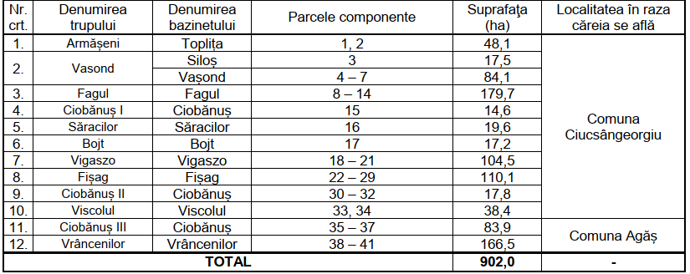

Evidența tipurilor naturale de pădure:

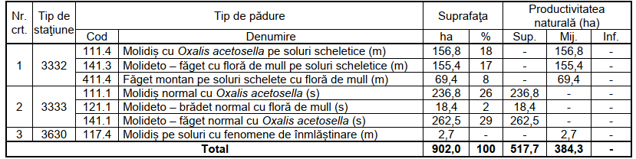

Tipurile naturale de pădure se păstrează în cea mai mare parte și în prezent, dovadă a unei gospodăriri raționale în trecut. Excepție fac arboretele artificiale care ocupă, în prezent 36% din suprafața unității. Terenurile goale din suprafața fondului forestier analizat însumează 8,4 ha, ele urmând a fi împădurite în deceniul următor.

Suprafața parțial (68 %) se suprapune cu următoarele **arii naturale protejate**: ROSCI0323 Munții Ciucului (parcelele 1 – 32) și ROSPA0034 Depresiunea și Munții Ciucului (parcelele 1 – 14).

Evidența suprafeței fondului forestier pe categorii de folosință:

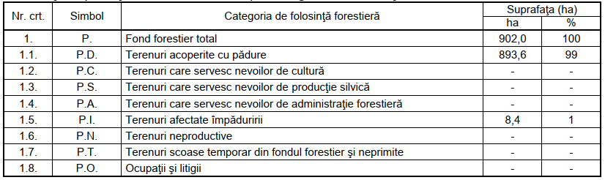

Situația enclavelor din cuprinsul fondului forestier:

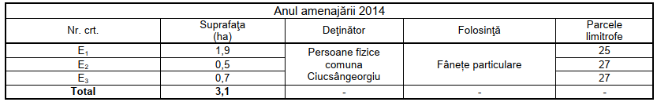

Consistența medie se situează în jurul valorii de 0,79, deci sub valoarea optimă (0,80 – 0,85), datorită procentului mare de arborete cu consistență mai mică de 0,4 (8%) și consistență între 0,4 – 0,6 (11%), rezultate în urma lucrărilor executate în ultimul deceniu, a doborâturilor de vânt și a rupturilor de zăpadă.

S-a constituit o singură subunitate de gospodărire:

- S.U.P. "A" - codru regulat, sortimente obişnuite. în care au fost încadrate arboretele din tipul funcţional IV, categoria funcţională 1.5L, în suprafaţă totală de 893,6 ha.

Au fost constituite următoarele categorii, grupe și subgrupe funcționale:

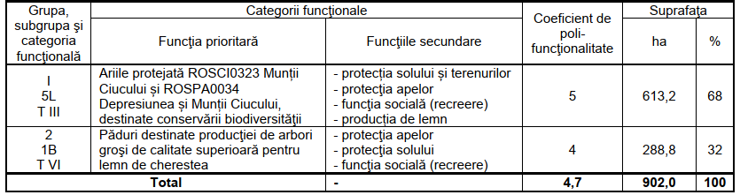

Bazele de amenajare stabilite sunt următoarele:

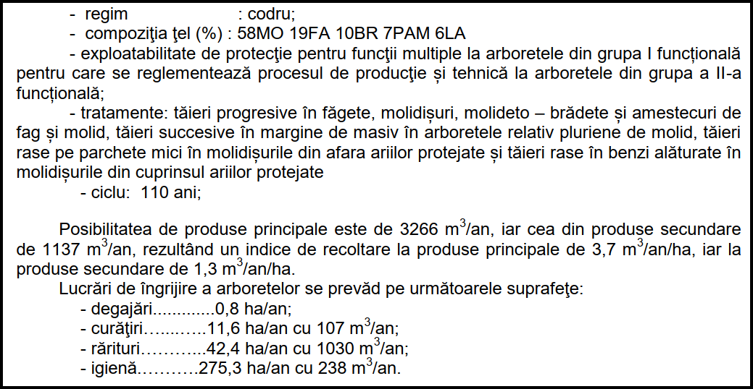

S-au prevăzut împăduriri pe 93,1 ha, din care 65,4 ha împăduriri integrale și 27,7 ha completări. Speciile utilizate în lucrările de împădurire sunt: molid, brad, fag, larice, anin și paltin de munte. Instalaţiile de transport existente care deservesc pădurea însumează 10,3 km şi sunt reprezentate de un drum public și două drumuri forestiere. Ele asigură atât accesibilitatea fondului forestier în proporţie de 100%. Pe U.P. XXII Armășeni nu există construcții silvice.

Planul decenal pe urgențe de regenerare:

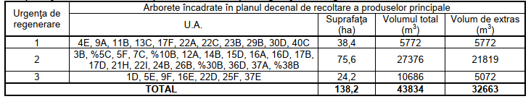

Arboretele din care urmează a se recolta masă lemnoasă în acest deceniu sunt reprezentate de făgete, molideto – brădete, amestecuri de fag și molid și molidișuri, iar recoltarea posibilităţii materialului lemnos se va face prin tăieri progresive în făgete, molidișuri, molideto – brădete și amestecuri de fag și molid, tăieri succesive în margine de masiv în arboretele relativ pluriene de molid, tăieri rase pe parchete mici în molidișurile din afara ariilor protejate și tăieri rase în benzi alăturate în molidișurile din cuprinsul ariilor protejate.

Vântul şi zăpada umedă sunt factori destabilizatori importanţi care se manifestă în unitatea studiată provocând doborâturi şi rupturi. Astfel doborâturile se manifestă sub trei forme de intensitate, respectiv izolat pe o suprafaţă de 30,7 ha, destul de frecvent pe o suprafață de 37,3 ha și frecvent în două unități amenajistice 7C și 30B, pe o suprafață de 10,2 ha, efectul acestui factor resimțindu-se pe o suprafață totală de 78,2 ha.

Condiţiile naturale în care se dezvoltă arboretele din această unitate, sunt favorabile producerii doborâturilor şi rupturilor de vânt şi de zăpadă, 71% din suprafaţă fiind ocupată de molidişuri (44% molidișuri pure), foarte vulnerabile la acţiunea vânturilor puternice.

Evidența arboretelor din care se recoltează posibilitatea decenală de produse principale:

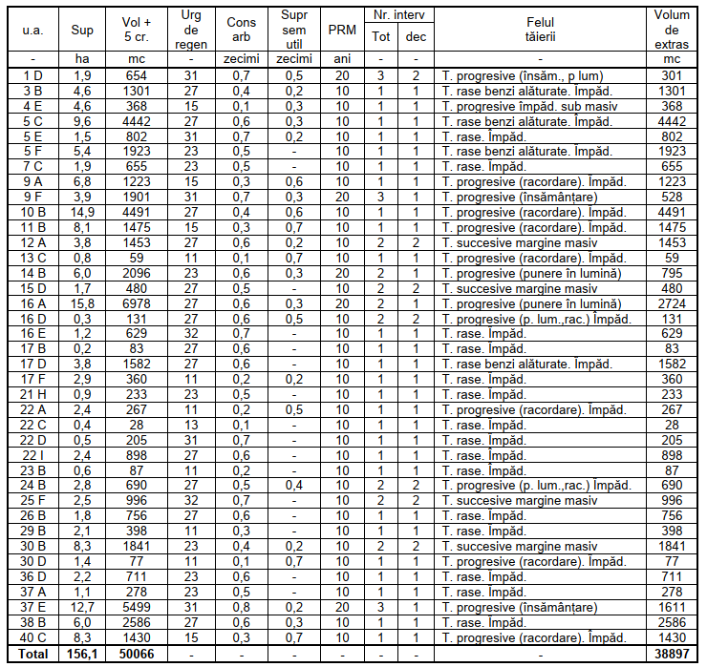

Amenajamentul are valabilitatea de 10 ani, începând de la data de 01.01.2015 revizuirea lui urmând a se face în anul 2024.

Obiectivele social – economice şi ecologice ale arboretelor reflectă cerinţele societăţii faţă de produsele şi serviciile oferite de pădure. Pentru arboretele din această unitate obiectivele sunt atât de protecţie, cât şi de producţie. Ca obiective prioritare de protecţie s-au stabilit conservarea pădurilor situate pe stâncării, pe terenuri cu înclinare mai mare de 35 g, cu risc ridicat de eroziune, conservarea pădurilor pe terenuri alunecătoare, conservarea pădurilor situate pe terenuri cu substrate litologice foarte vulnerabile la eroziuni şi alunecări. De asemenea, se urmărește ameliorarea şi conservarea biodiversității, având în vedere că aproximativ 68% din suprafața unității luate în studiu se suprapune peste ariile naturale protejate ROSCI0323 Munții Ciucului (parcelele 1 – 32) și ROSPA0034 Depresiunea și Munții Ciucului (parcelele 1 – 14).

Evidenţa şi starea de conservare a habitatelor, inclusiv forestiere, şi a speciilor de interes comunitar şi naţional, distribuţia, zone sensibile şi justificarea lucrărilor propuse în aceste zone.

1. **Avizul se emite cu următoarele măsuri:**

**Măsuri cu caracter general:**

* Operațiunile de regenerare, îngrijire și recoltare trebuie executate la timp și în așa fel încât să nu scadă capacitatea productivă a sitului, de exemplu prin evitarea degradării arboretului si arborilor rămași, ca și a solului și prin utilizarea sistemelor corespunzătoare.
* Se va menține o infrastructură adecvată (drumuri, căi de scos-apropiat sau poduri) pentru a asigura circulația eficientă a bunurilor și serviciilor și în același timp a asigura reducerea la minimum a impactului negativ asupra mediului.
* Planificarea gospodăririi pădurilor trebuie să urmărească menținerea, conservarea și sporirea biodiversității ecosistemice, specifice și genetice, ca și menținerea diversității peisajului.
* Se va prefera regenerarea naturală cu condiția existenței unor condiții adecvate care să asigure cantitatea și calitatea resurselor pădurii și ca soiurile indigene existente să aibă calitatea necesară sitului.
* Pentru împăduriri și reîmpăduriri vor fi preferate specii indigene și proveniențe locale bine adaptate la condițiile sitului.
* Arborii uscați, căzuți sau în picioare, arborii scorburoși, pâlcuri de arbori bătrâni și specii deosebit de rare de arbori trebuie păstrate în cantitatea și distribuția necesare protejării biodiversității.
* Biotopurile cheie ai pădurii ca de exemplu surse de apă, zone umede trebuie protejate și, dacă este cazul, refăcute în cazul în care au fost degradate de practicile forestiere.
* Se va acorda o atenție sporită operațiunilor silvice desfășurate pe soluri sensibile/instabile sau zone predispuse la eroziune ca și celor efectuate în zone în care se poate provoca o eroziune excesivă a solului în cursurile de apă.
* compoziția țel trebuie astfel stabilit încât să fie promovate speciile tipului natural fundamental
* mărirea diversității lizierelor în favoarea speciilor de arbori foioase și de fructifere
* menținerea exemplarelor bătrâne, scorburoși și morți pe picior precum și cei căzuți la sol, porțiuni de arbori aflați în descompunere, resturi de exploatare, crengi căzute, cu scopul asigurării condițiilor favorabile pentru menținerea biodiversității ecosistemului (3-5 arbori batrani / ha). Pastrarea a cel putin 20 mc de lemn mort/ ha
* în zonele de lizieră planarea de arbori și arbuști fructiferi
* protejarea zonelor umede respectiv terenurile cu înmlăștinare permanentă, evitarea extragerii de masă lemnoasă.

**Măsuri privind protecția împotriva vânturilor periculoase și a zăpezilor umede:**

* ameliorarea compoziţiei arboretelor prin creşterea ponderii speciilor de amestec (paltin de munte, larice, cireş) şi a celor rezistente la acţiunea vânturilor puternice, prin folosirea unor formule de împădurire mai complexe în împăduririle care se realizează după tăierile de regenerare sau după doborâturile masive;
* folosirea la împăduriri a unor puieţi proveniţi din ecotipuri locale, mai bine adaptate la condiţiile din zonă;
* împădurirea sau reîmpădurirea cât mai rapidă a oricăror terenuri goale din cuprinsul pădurii;
* executarea la timp şi cu periodicitatea necesară a lucrărilor de îngrijire a arboretelor, evitându-se apariţia unor arborete tinere, foarte dese cu coeficienţi de zvelteţe ridicaţi, foarte vulnerabile la doborâturi şi rupturi;
* executarea corespunzătoare a lucrărilor de igienizare a arboretelor;
* respectarea modului de aplicare a tratamentului tăierilor rase și a tăierilor progresive, etc.

**Măsuri privind protecția împotriva incendiilor:**

* întocmirea cu regularitate a planurilor de prevenire şi stingere a incendiilor;
* construirea de observatoare înalte în puncte dominante şi organizarea supravegherii în perioadele secetoase, zilele de sărbătoare şi în zilele de pădure;
* procurarea şi verificarea periodică a materialelor pentru stingerea incendiilor;
* organizarea şi instruirea formaţiilor pentru stingerea incendiilor;
* nu se va permite instalarea stânilor pe liziera pădurii,
* dotarea tractoarelor care lucrează în pădure cu dispozitive parascântei, etc.

**Măsuri privind protecția împotriva bolilor și dăunătorilor:**

* extragerea permanentă a exemplarelor uscate,
* extragerea imediată a exemplarelor doborâte de vânt sau de zăpadă;
* cojirea cioatelor la molid, în arboretele exploatate;
* evacuarea rapidă a materialului extras;
* evitarea rănirii trunchiurilor sănătoase în timpul exploatării materialului lemnos;
* conservarea arboretelor de tip natural, pluriene, etajate şi amestecate şi aplicarea de tratamente pentru realizarea acestui fel de arborete;
* menţinerea unei densităţi normale;
* executarea la timp a lucrărilor de îngrijire a arboretelor

### 

### Măsuri pentru diminuarea impactului asupra factorului de mediu aer:

* efectuarea la timp a reviziilor și reparațiilor utilajelor de exploatare
* etapizarea lucrărilor silvice cu distribuirea desfășurării lor pe suprafețe restrânse (10 – 20 ha) de pădure;
* folosirea unui număr de utilaje și mijloace auto de transport adecvat fiecărei activități și evitarea supradimensionarea acestora;
* evitarea funcționării în gol a motoarelor utilajelor și a mijloacelor auto

**Măsuri pentru diminuarea impactului asupra factorului de mediu apă:**

* depozitarea resturilor de lemne și frunze rezultate și a rumegușului nu se va face în zone cu potențial de formare de torenți , albiile cursurilor de apă sau în locuri expuse viiturilor;
* amplasarea platformelor de colectare în zone accesibile mijloacelor auto pentru încărcare, situate cât mai aproape de drumurile existente;
* este interzisă depozitarea masei lemnoase în albiile cursurilor de apă sau în locuri expuse viiturilor;
* este interzisă executarea de lucrări de întreținere a motoarelor mijloacelor auto sau a utilajelor folosite la exploatarea fondului forestier în zone situate în pădure, albiile cursurilor de apă sau în locuri expuse viiturilor;
* este interzisă alimentarea cu carburanți a mijloacelor auto sau a utilajelor folosite la exploatarea fondului forestier în zone situate în pădure, în albiile cursurilor de apă sau în locuri expuse viiturilor;
* evitarea traversării cursurilor de apă de către utilajele și mijloacele auto care deservesc activitatea de exploatare

**Măsuri pentru diminuarea impactului asupra factorului de mediu sol:**

* adoptarea unui sistem adecvat (ne-târâit) de transport a masei lemnoase,
* in perioadele in care solul este umed și în perioadele ploioase exploatările și transportul materialului lemnos în afara drumurilor existente este interzisă
* alegerea de trasee ale căilor provizorii de scoatere a masei lemnoase cu o înclinație sub 20 %. Pierderile accidentale de carburanți și/sau lubrifianți de la utilajele și/sau mijloacele auto care deservesc activitatea de exploatare forestieră vor fi îndepărtate imediat prin decopertare cu material absorbant (rumeguș). Pământul și rumegușul cu carburanți, rezultat în urma înlăturării accidentului, va fi depozitat temporar pe suprafețe impermeabile de unde va fi transportat pentru eliminare, fiind considerat deșeu periculos~~,~~
* dotarea utilajelor care deservesc activitatea de exploatare forestieră (TAF – uri) cu anvelope de lățime mare, care să aibă ca efect reducerea presiunii pe sol și implicit reducerea fenomenului de tasare;
* refacerea portanței solului (prin nivelarea terenului) pe traseele căilor provizorii de scoatere a masei lemnoase, dacă s-au format șanțuri sau șleauri;
* alegerea de trasee ale căilor provizorii de scoatere a masei lemnoase care să parcurgă distanțe cât se poate de scurte;
* platformele pentru depozitarea provizorie a masei lemnoase vor fi alese în zone care să prevină posibile poluări ale solului (drumuri forestiere, platforme asfaltate situate limitrof șoselelor existente în zonă, etc.).

## 

## Măsurile optime care se pot lua în cazul arboretelor calamitate pentru refacerea fondului forestier (împădurire/refacere naturală) pentru menținerea statutului de conservare favorabilă a speciilor și habitatelor de interes comunitar și național în cazul arboretelor calamitate

* extragerea integrală a materialului lemnos - în arboretele afectate integral de factori biotici şi abiotici și în cele care, prin extragerea arborilor afectaţi, se determină încadrarea arboretelor în urgenţa I de regenerare;
* extragerea arborilor afectaţi - în arboretele afectate parţial de factori biotici şi abiotici.
* Volumul rezultat se va încadra ca: produse accidentale I - volumul provenit din arboretele afectate integral de factori biotici şi abiotici precum şi cel din arboretele cu vârste de peste 60 ani. Produse accidentale II - volumul provenit din arboretele cu vârste sub 60 de ani, afectate parţial de factori biotici şi abiotici.

**Măsuri de reducere generale a impactului asupra speciilor și habitatelor de interes comunitar:**

* păstrarea arborilor cu scorburi ce pot fi utilizate ca locuri de cuibărit de către păsări și mamifere mici - în toate unitățile amenajistice;
* arboretele ce au fost identificate ca fiind arborete cu stare nefavorabilă sau parțial favorabilă, în care au fost propuse lucrări de curățiri sau rărituri, vor fi conduse pentru a asigura îmbunătățirea stării de conservare. Aceste arborete necesită intervenții pentru reconstrucție ecologică, prin promovarea speciilor specifice habitatului, aflate diseminat sau în proporție redusă în arborete – în toate arboretele în care s-au propus rărituri sau curățiri;
* compozițiile țel și compozițiile de regenerare vor fi adaptate pentru a asigura compoziția tipică a habitatelor – în unitățile amenajistice propuse pentru completări, împăduriri sau promovarea regenerării naturale;
* păstrarea a minim 10 arbori maturi, uscați sau în descompunere pe hectar, pentru a asigura un habitat potrivit pentru ciocănitori, păsări de pradă, insecte și numeroase plante inferioare (fungi, ferigi, briofite, etc) – în toate unitățile amenajistice;
* adaptarea periodizării operațiunilor silviculturale și de tăiere așa încât să se evite interferența cu sezonul de reproducere al speciilor animale sensibile, în special cuibăritul de primăvară și perioadele de împerechere ale păsărilor de pădure – în toate unitățile amenajistice;
* menținerea terenurilor pentru hrana vânatului și a terenurilor administrative la stadiul actual evitându-se împădurirea acestora;
* reconstrucția terenurilor a căror suprafață a fost afectată (invelișul vegetal) la finalizarea lucrărilor de exploatare și redarea terenurilor folosințelor inițiale;
* valorificarea la maximum a posibilităților de regenerare naturală din sămânță
* executarea la timp a lucrărilor de îngrijire și conducere, iar în cazul arboretelor în care nu s-a intervenit de mult timp, să de aplice intervenții de intensitate redusă dar mai frecvente;
* evitarea rănirii arborilor remanenți cu ocazia recoltării masei lemnoase;
* folosirea în cazul regenerărilor artificiale numai de puieți produși cu material seminologic de origine locală;
* respectarea regulilor de recoltare a masei lemnoase și evitarea rănirii arborilor remanenți;
* respectarea măsurilor de identificare și prognoză a evoluției populațiilor principalelor insecte dăunătoare și agenți fitopatogeni, combaterea promptă (pe cât posibil pe cale biologică sau integrată) în caz de necesitate, executarea tuturor măsurilor fitosanitare necesare prevenirii înmulțirii în masă a insectelor dăunătoare și a proliferării agenților fitopatogeni;
* evitarea colectării concentrate și pe o durată lungă a arborilor prin târâre, pe linia de cea mai mare pantă, pe terenurile cu înclinare mare, evitarea menținerii fără vegetație forestieră, pentru o perioadă îndelungată, a terenurilor înclinate, intervenția operativă în cazul apariției unor semne de torențialitate.

#### Măsuri de reducere a impactului asupra speciilor de păsări:

* exceptarea de la tăiere a unui număr de 5 arbori vârstnici/ha de pădure, care reprezintă biotop de cuibărire, hrănire și puncte de observație pentru speciile de păsări.
* conducerea arboretelor prin lucrările de silvicultură către structuri amestecate, care oferă condiţii optime de existenţă a unui număr mai mare de specii de păsări, din grupe diferite, comparativ cu arboretele monospecifice, monoetajate şi echiene
* aplicarea de tăieri periodice pentru stimularea regenerării tufărișurilor şi subarboretului;
* etapizarea lucrărilor silvice pe durata de valabilitate a amenajamentului (10 ani)
* lucrările de tăiere de produse principale se vor realiza în afara perioadelor de cuibărit și creștere a puilor (aprilie-iulie);
* conservarea vegetației arbustive din parchete exploatate și mai ales de la liziera pădurii. Se vor conserva îndeosebi speciile arbustive, cu spini, pentru diversificarea habitatelor de cuibărit.

#### 

#### Măsuri de reducere a impactului lucrărilor silvice asupra habitatelor naturale de interes comunitar:

Măsuri aplicabile la lucrările de regenerare, îngrijire şi conducere:

* se vor promova speciile edificatoare pentru tipul de habitat.

Măsuri aplicabile la lucrările de regenerare:

* pentru crearea unor condiţii bune de regenerare solul va fi mobilizat pe cel putin 30-40 % din suprafaţa ce urmează a fi plantată;
* materialul pentru plantat va fi de provenienţă locală.

Măsuri aplicabile la rărituri:

* lucrările vor avea caracter selectiv, urmărindu-se promovarea fenotipurilor valoroase (în primul rând sub aspect biologic, dar şi economic) ale speciilor;
* intensitatea lucrărilor va fi adaptată particularităţilor ecologice ale speciilor. Indiferent de scopul urmărit, consistenţa nu se va reduce sub 0.75;
* pentru diminuarea evapotranspiraţiei produse de vânturile calde şi uscate, se recomandă menţinerea unui subarboret şi/sau subetaj continue şi a unor liziere bogate în specii secundare (arborescente) şi arbustive;
* frecvența lucrărilor este de 2-3 rărituri, cu periodicitatea de 3-4 ani.

Măsuri aplicabile la tăieri de igienă:

* menţinerea 5 arbori uscaţi / ha, pentru conservarea biodiversităţii;
* tot pentru conservarea biodiversităţii, poate fi avută în vedere şi exceptarea de la tăiere a câtorva exemplare mature care vor fi păstrate în compoziţia noului arboret (5 – 10 arbori/ha;
* dacă este posibil, este de dorit ca în cuprinsul habitatului să se creeze şi să se menţină un mozaic de arborete cu vârste diferite (din care, în permanenţă, cel puţin unul să fie matur).

#### Măsuri de reducere a impactului asupra speciilor de mamifere:

* realizarea lucrărilor în afara perioadelor de reproducere și creștere a puilor (ianuarie-iulie) având în vedere căutarea de bârloguri, etc. și perioada cea mai sensibilă cu temperaturile cele mai scăzute și realizarea lucrărilor cu prioritate în sezonul de toamnă - iarna timpurie
* utilizarea de echipamente și utilaje performante, care nu depășesc normele legale admise pentru producerea de zgomote și eliberarea de noxe în atmosferă;
* prezența muncitorilor numai în zonele în care se desfășoară lucrările
* păstrarea arboretelor de peste 80 de ani la un nivel de 40% în trupurile Basca și Bărzăuța unde sunt habitate specifice pentru lup (*Canis lupus*), urs (*Ursus arctos*) și râs (*Lynx lynx)*

#### 

#### Măsuri de reducere a impactului asupra speciilor de amfibieni:

* lucrările silvice se vor desfășura cu prioritate în sezonul rece, pe sol înghețat;
* se interzice desfășurarea lucrărilor de silvicultura în zonele cu luciu de apă (lacuri și bălți de mică adâncime) în perioada februarie-aprilie;
* se interzice deplasarea utilajelor și autovehiculelor prin zonele cu luciu de apă;
* se interzice tractarea/tărârea arborilor doborâți prin suprafețele acoperite cu apă;
* se interzice deversarea oricăror substanțe/produse chimice în apă
* se interzice degradarea zonelor umede, desecarea, drenarea sau acoperirea ochiurilor de apă din ariile naturale protejate din amplasamentul planului;
* se interzice depozitarea rumegușului sau a resturilor de exploatare în zone umede sau în zone expuse inundațiilor;
* se interzice bararea cursurilor de apă;
* întreținerea și reabilitarea izvoarelor existente cu mici bazinete (jgheaburi din lemn)
* traseele de deplasare vor fi realizate ținând cont de prezența habitatelor caracteristice speciilor de amfibieni.
* menţinerea bălţilor, pâraielor, izvoarelor şi a altor corpuri mici de apă, mlaştini, smârcuri, într-un stadiu care să le permită să îşi exercite rolul în ciclul de reproducere al peştilor, amfibienilor, insectelor etc. prin evitarea fluctuaţiilor excesive ale nivelului apei, degradării digurilor naturale şi poluării apei – în toate unităţile amenajistice

**Măsurile stabilite prin Avizul nr. 51/ST-HR/01.09.2022 emis de ANANP - Serviciul Teritorial Harghita sunt următoarele:**

* Măsurile specifice privind conservarea habitatelor și din studiul de evaluare adecvată să fie integrate în amenajamentul silvic, respectiv să fie adaptate și pentru lucrările silvice rămase din deceniul amenajistic.
* La proiectarea lucrărilor de împădurire se verifică respectarea compoziției de regenerare specifice tipului de habitat. Pentru plantare se vor folosi specii edificatoare pentru habitat, cu respectarea formulelor de regenerare și cu asigurarea provenienței locale a puieților sau din ecotipuri similare;
* Menținerea unei proporții echilibrate între speciile componente din habitat este esențială pentru obținerea unor arborete rezistente la doborâturile de vânt, pentru a evita deteriorarea stării de conservare sau chiar succesiunea către un alt tip de habitat;
* Se va avea în vedere păstrarea unei consistențe ridicate a arboretelor, evitând ca lucrările silviculturale care să aibă o intensitate mare - se recomandă menținerea unei consistențe de minim 0,7. Se va acorda atenție pentru regenerarea în mod corespunzător a golurilor create în arboret din cauze naturale - doborâturi de vânt, zăpadă, atacuri dăunători, eroziunea terenului și solului;
* Se vor menține în arborete exemplare de arbori bătrâni, scorburoși și morți pe picior, precum și căzuți la sol, porțiuni de arbori aflați în descompunere, resturi de exploatare, crengi căzute, cu scopul asigurării condițiilor favorabile pentru menținerea biodiversității ecosistemului; Conform obiectivelor de conservare să fie păstrate cel puțin 20 mc de lemn mort pe hectar. Acestea pot fi lemn mort pe picior, sau căzut pe sol, si/sau crengi.
* Conform ecologiei speciilor dependente de Planul de management prescrie  
  menținerea/atingerea pe termen lung a unui număr de 3-5 arbori bătrâni la hectar.
* În zonele de lizieră unde apar specii de arbori fructiferi care asigură drept hrană pentru speciile de păsări, de ex. *Sorbus aucuparia, Sambucus nigra, Sambucus racemosa, Padus avium*, acestea să fie menținute pe timpul lucrărilor silvice. Acolo unde caracteristicile ecologice (tip. sol, inclinație, etc) permit acest lucru să fie plantați astfel de arbori/arbuști fructiferi.
* Arbori și arbuști maturi/fructiferi de *Fagus sylvatica, Quercus robur, Corylus avellana*, să fie păstrate, aceste specii asigură drept hrană pentru mai multe specii de animale sălbatice din pădure.
* Se vor proteja zonele umede respectiv terenurile cu înmlăștinare permanentă. În aceste locații se vor evita extragerea lemnoasă. În suprafețele care sunt limitrofe cu pârâuri se acordă o atenție sporită asupra aninișurilor (fiind habitat prioritar: 91E0 Păduri aluviale cu *Alnus glutinosa* şi *Fraxinus excelsior Alno-Padion*, *Alnion incanae*, *Salicion albae*), acestea trebuie identificate, și menționate în baza de date a unităților amenajistice respective.
* Menținerea bălților, pâraielor, izvoarelor şi a altor corpuri mici de apă, mlaștini, smârcuri, într-un stadiu care să le permită să își exercite rolul în ciclul de reproducere al amfibienilor, insectelor etc. prin evitarea fluctuațiilor excesive ale nivelului apei, degradării digurilor naturale şi poluării apei.

**Condiţiile de realizare a planului:**

-se impune respectarea cu stricteţe a prevederilor O.U.G. nr. 57/2007 cu modificările şi completările ulterioare, precum şi a prevederilor O.U.G. 195/2005 cu modificările şi completările ulterioare, – Capitolul VIII – Conservarea biodiversităţii şi arii naturale protejate-privind statutul și măsurile necesare în ariile naturale protejate;

* se vor respecta măsurile enumerate pentru menținerea/refacerea stării favorabile a habitatelor și speciilor de interes comunitar, însușite și în studiul de evaluare adecvată.
* autorizarea parchetelor de exploatare se face cu enumerarea condiţiilor de exploatare, eliberate de ANANP-Serviciul Teritorial Harghita, conform art.22  din Metodologia de atribuire în administrare a ariilor naturale protejate aprobată prin Ordinul M.M.A.P. nr. 1822/2020
* recoltarea fructelor de pădure, ciupercilor comestibile şi plantelor medicinale, din fond forestier, de către agenţi economici, doar în conformitate cu prevederile legale, cu obţinerea tuturor avizelor şi aprobărilor necesare cu monitorizarea permanentă ale acestora

**Monitorizarea implementării planului:**

Monitorizarea Amenajamentului silvic se va efectua obligatoriu de titularul planului. Monitorizarea va avea ca scop:

- monitorizarea permanentă a măsurilor propuse pentru reducerea impactului asupra habitatelor şi speciilor de interes comunitar, în vederea aplicării lor corecte şi la timp;

- monitorizarea modului în care se respectă prevederile amenajamentului;

- monitorizarea modului în care se pun în practică prevederile amenajamentului;

- monitorizarea respectării legislaţiei de mediu.

Pentru prevenirea şi controlul situaţiilor de poluare accidentală este necesară adoptarea următoarele măsuri de către administratorul pădurii:

- controlul permanent al stării de funcţionare al utilajelor şi echipamentelor tehnologice silvice folosite şi efectuarea periodică de revizii şi verificări ale acestora, în conformitate cu prevederile cărţilor tehnice şi cu instrucţiunile producătorilor;

- monitorizarea activitatilor prevăzute de amenajamentul silvic se va realiza de către personalul specializat, după cum urmează (tabelul de mai jos):

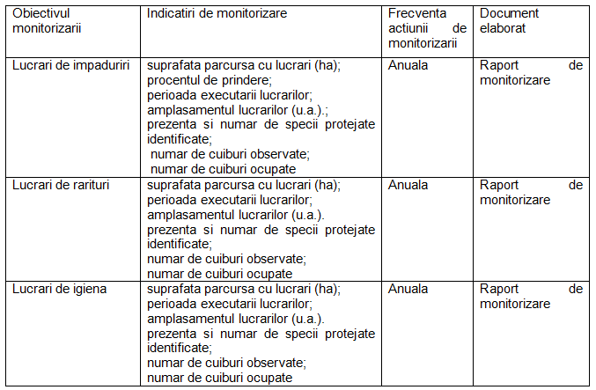

Pentru asigurarea monitorizării efectelor asupra factorilor de mediu (apă, aer, sol) și asupra speciilor şi habitatelor de interes comunitar nu au fost stabilite indicatori de monitorizare.

**Emiterea avizului de mediu s-a făcut avându-se în vedere:**

* + Modul în care considerațile de mediu au fost integrate în plan: în cadrul procedurii evaluării de mediu s-au stabilit obiectivele relevante de mediu, măsurile pentru menţinerea/refacerea stării favorabile de conservare a speciilor şi habitatelor de interes comunitar generate de implementarea amenajamentului silvic.
  + Modul în care s-au luat în considerare opiniile exprimate de public și de alte autorități: APM Harghita a asigurat și garantat accesul liber la informație a publicului și participarea acestuia la luarea deciziei în etapa de definitivare și avizare din punct de vedere al protecției mediului a planului. Astfel au fost mediatizate prin anunțuri repetate în presă: elaborarea planului, finalizarea raportului de mediu, a studiulul de evaluare adecvată şi organizarea dezbaterii publice. Documentația a fost accesibilă publicului pe toată durata derulării procedurii.

**Informarea şi participarea publicului:**

- Anunţ public privind decizia etapei de încadrare: data de 25.01.2022 ziarul Csíki Hirlap, 26.01.2022 ziarul Informația Harghitei şi afişat pe pagina de internet a A.P.M. Harghita în data de 20.01.2022

- Anunț public privind organizarea şedinței de dezbatere publică din data de 18.07.2022 la Primăria Ciucsângeorgiu și din 19.07.2022 Primăria Agăș în ziarul Informația Harghitei și ziarul Hargita Népe (din data de 31.05.2022), afișat la Primăria Ciucsângeorgiu și Agăș și afișat pe pagina de Internet a A.P.M. Harghita în data de 31.05.2022)

- Anunț public privind decizia de emitere a avizului de mediu din data de 05.08.2022 în ziarul Informația Harghitei și din data de 04.08.2022 în ziarul Hargita Népe; afişat pe pagina de internet a A.P.M. Harghita în data de 03.08.2022.

Pe parcursul procedurii nu au fost comentarii/observații din partea publicului

**Motivarea alegerii uneia dintre alternativele de plan/program prezentate**

Stabilirea variantei finale s-a realizat în cadrul grupurilor de lucru cu consultarea autorităților si instituțiilor publice interesate. Raportul de mediu și studiul de evaluare adecvată sunt favorabile implementării planului din punct de vedere al potențialelor efecte asupra mediului și asupra speciilor și habitatelor ocrotite în cadrul siturilor Natura2000: ROSCI0323 Munții Ciucului și ROSPA0034 Depresiunea și Munții Ciucului.

Prin aplicarea măsurilor propuse prin raportul de mediu și prin studiul de evaluare adecvată de către Ocolul Silvic de Regim Ciuc, se garantează realizarea unei gospodăriri durabile a pădurilor și că implementarea amenajamentului silvic nu va conduce la alterarea stării de conservare a nici unui tip de habitat de interes comunitar și a nici unei specii de interes conservativ din perimetrul siturilor Natura 2000: ROSCI0323 Munții Ciucului și ROSPA0034 Depresiunea și Munții Ciucului. Măsurile stabilite sunt necesare pentru menținerea statutului de conservare favorabilă a habitatelor și speciilor de interes comunitar. Administratorul ariilor naturale protejate, administratorul U.P. XXII Armășeni (Ocolul Silvic de Regim Ciuc) și instituţiile cu atribuţii de control reprezintă garanţia respectării măsurilor de conservare a speciilor şi habitatelor de interes comunitar.

**Documentația înregistrată la APM Harghita, care a stat la baza emiterii avizului de mediu conține**:

* Notificare întocmită conform HG nr. 1076/2004 de către Composesoratul Armășeni, înregistrată la APM Harghita cu nr. 2618/22.03.2021;
* Memoriu de prezentare întocmit în conformitate cu prevederile Ordinului 19/2010 pentru aprobarea Ghidului metodologic privind evaluarea adecvată a efectelor potențiale ale planurilor sau proiectelor asupra ariilor protejate înregistrată la APM Harghita cu nr. 2618/22.03.2021;
* Delegarea de competență emisă de M.M.A.P. nr. DEICP/R/29767/01.11.2021 pentru parcurgerea procedurii de evaluare de către APM Harghita înregistrat sub nr. 9014/02.11.2021
* punctele de vedere favorabile din partea autorităților implicate/interesate: adresa nr. 10247/16.12.2021 ANANP – Serviciul Teritorial Harghita, nr. 798/17.01.2022 DSP Harghita, nr. 63/SCJ.HR/14.01.2022 GNM – Comisariatul Județean Harghita, nr. 915/ST.HR/16.12.2021 ANANP – Serviciul Teritorial Harghita, nr. 3.003.753/19.01.2022 – I.S.U. Oltul jud. Harghita, adresa nr. 485/02.12.2021 ANANP – Serviciul Teritorial Bacău, nr. 3292/02.12.2021 Direcția Județeană pentru Cultură Bacău, nr. 38581/06.12.2021 DSP Bacău, nr. 16366/08.12.2021 APM Bacău
* Şedinţa Comitetului Special Constituit în data de 19.01.2022;
* Anunț public privind decizia etapei de încadrare din data de 25.01.2022 ziarul Csíki Hirlap, 26.01.2022 ziarul Informația Harghitei şi afişat pe pagina de internet a A.P.M. Harghita în data de 20.01.2022;
* Decizia etapei de încadrare nr. 4060/08.02.2022 emisă de APM Harghita
* Studiul de evaluare adecvată și raportul de mediu, întocmit de S.C. ECO GENERAL CONSULT S.R.L. au fost înregistrate la APM Harghita cu nr. 2314/09.03.2022, completată și modificată cu nr. 3181/01.04.2022 şi au fost afișate pe pagina web al APM Harghita;
* Anunț privind organizarea dezbaterii publice din data de 18.07.2022 la Primăria Ciucsângeorgiu și din 19.07.2022 la Primăria Agăș apărut în ziarele Informația Harghitei și ziarul Hargita Népe (din data de 31.05.2022). Organizarea dezbaterii publice a fost afișat la Primăria Ciucsângeorgiu și Agăș din data de 31.05.2022
* Aviz favorabil cu nr.51/ST-HR/01.09.2022 emis de ANANP - Serviciul Teritorial Harghita, înregistrat la A.P.M. Harghita cu nr. 7464/01.09.2022;
* Şedinţa Comitetului Special Constituit în data de 02.08.2022;
* Decizia privind emiterea avizului de mediu nr. 1/02.08.2022 emisă de APM Harghita;
* Anunț privind decizia de emitere a avizului de mediu din data de 05.08.2022 în ziarul Informația Harghitei și din data de 04.08.2022 în ziarul Hargita Népe;

**Prezentul aviz este valabil de la data emiterii, pe toată perioada punerii în aplicare a amenajamentului (2015-2024), dacă nu intervin modificări ale acestuia.**

Titularul planului are obligaţia conform prevederilor art. 15 din OUG 164/2008 pentru modificarea si completarea Ordonanţei de Urgenţă a Guvernului nr. 195/2005 privind protecţia mediului, de a notifica APM Harghita dacă intervin elemente noi, necunoscute la data emiterii prezentei, precum şi asupra oricăror modificări ale condiţiilor care au stat la baza emiterii prezentei, înainte de realizarea modificării.Pe baza notificării APM Harghita va lua decizia după caz, cu privire la menţinerea deciziei sau la necesitatea revizuirii acesteia, informând titularul despre această decizie. Până la adoptarea acestei decizii de către APM Harghita este interzisă desfăşurarea oricărei activităţi sau realizarea proiectului, planului ori programului care ar rezultă în urma modificărilor care fac obiectul notificării

Potrivit prevederilor art. 21 alin 4 din O.U.G. nr. 195/2005 aprobată de Legea nr.265/2006 cu modificările şi completările ulterioare, răspunderea pentru corectitudinea informaţiilor puse la dispoziţia APM Harghita şi a publicului revine titularului planului.

Nerespectarea conditiilor prezentului aviz constituie contravenție și se pedepsește conform prevederilor legale în vigoare.

Prezenta decizie poate fi contestată în conformitate cu prevederile **Legii contenciosului administrativ nr. 554/2004** cu modificările şi completările ulterioare.

**Procedura administrativă prealabilă:** În conformitate cu prevederile art. 1, alin. 1 şi art. 7 alin. 1,2,3 din Legea nr. 554/2004 privind contenciosul administrativ, vă puteţi adresa instituţiei noastre în termen de 30 zile de la data comunicării prezentului act, înainte de a vă adresa instanţei de contencios administrativ competentă solicitând revocarea în tot, sau în parte a acestuia. Plângerea se poate adresa în egală măsură şi organului ierarhic superior.

**Soluţionarea litigiilor:** Conform prevederilor art. 18 din O.U.G. nr. 195/2005 aprobată de Legea nr.265/2006, litigiile generate de emiterea prezentei decizii se soluţionează de instanţa de contencios administrativ competentă a Tribunalului Harghita. Cererea în acest sens se poate depune în termen de 6 luni de la data primirii răspunsului în urma parcurgerii procedurii prealabile

Prezentul aviz de mediu conține șaisprezece (16) pagini și a fost eliberată în 2 exemplare.

DIRECTOR EXECUTIV ŞEF SERVICIU A.A.A.

ing. DOMOKOS László József ing. BOTH Enikő

ÎNTOCMIT ȘEF SERVICIU CFM

geogr. MIHÁLY István ing. SZABÓ Szilárd

Decizia de încadrare s-a emis în 2 exemplare

Ex. Nr. 1 - original s-a predat titularului planului

Ex. Nr. 2 – original s-a îndosariat în dosarul de obiectiv